Министерство науки и высшего образования Российской Федерации

Федеральное государственное бюджетное образовательное учреждение высшего образования

ТОМСКИЙ ГОСУДАРСТВЕННЫЙ УНИВЕРСИТЕТ СИСТЕМ УПРАВЛЕНИЯ И РАДИОЭЛЕКТРОНИКИ (ТУСУР)

Кафедра компьютерных систем в управлении и проектировании (КСУП)

ОТЧЕТ

К лабораторной работе №4

по дисциплине «Системное программное обеспечение»

по теме «Юнит-тестирование»

Выполнил:

студент гр. 518-2

_______________ Циркунов Д.В.



«__»_______ 2021г.

Проверил:

Старший научный сотрудник,

доцент каф. КСУП

____________ Горяинов А.Е.

Проект ContactsApp (цикл. сложность проекта = 32)

1. Класс Contact (цикл. сложность класса = 20)

Свойство Surname (цикл. сложность = 4)

Свойство Name (цикл. сложность = 4)

Свойство DateBirth (цикл. сложность = 5)

Свойство Email (цикл. сложность = 4)

Свойство IdVK (цикл. сложность = 3)

2. Класс NumberPhone (цикл. сложность класса = 4)

Свойство Number (цикл. сложность = 4)

3. Класс ProjectManager (цикл. сложность класса = 8)

Метод SaveToFile (цикл. сложность = 3)

Метод LoadFromFile (цикл. сложность = 5)

Исходный код любого написанного юнит-теста в качестве примера использования библиотеки NUnit представлен на рисунке 2.1

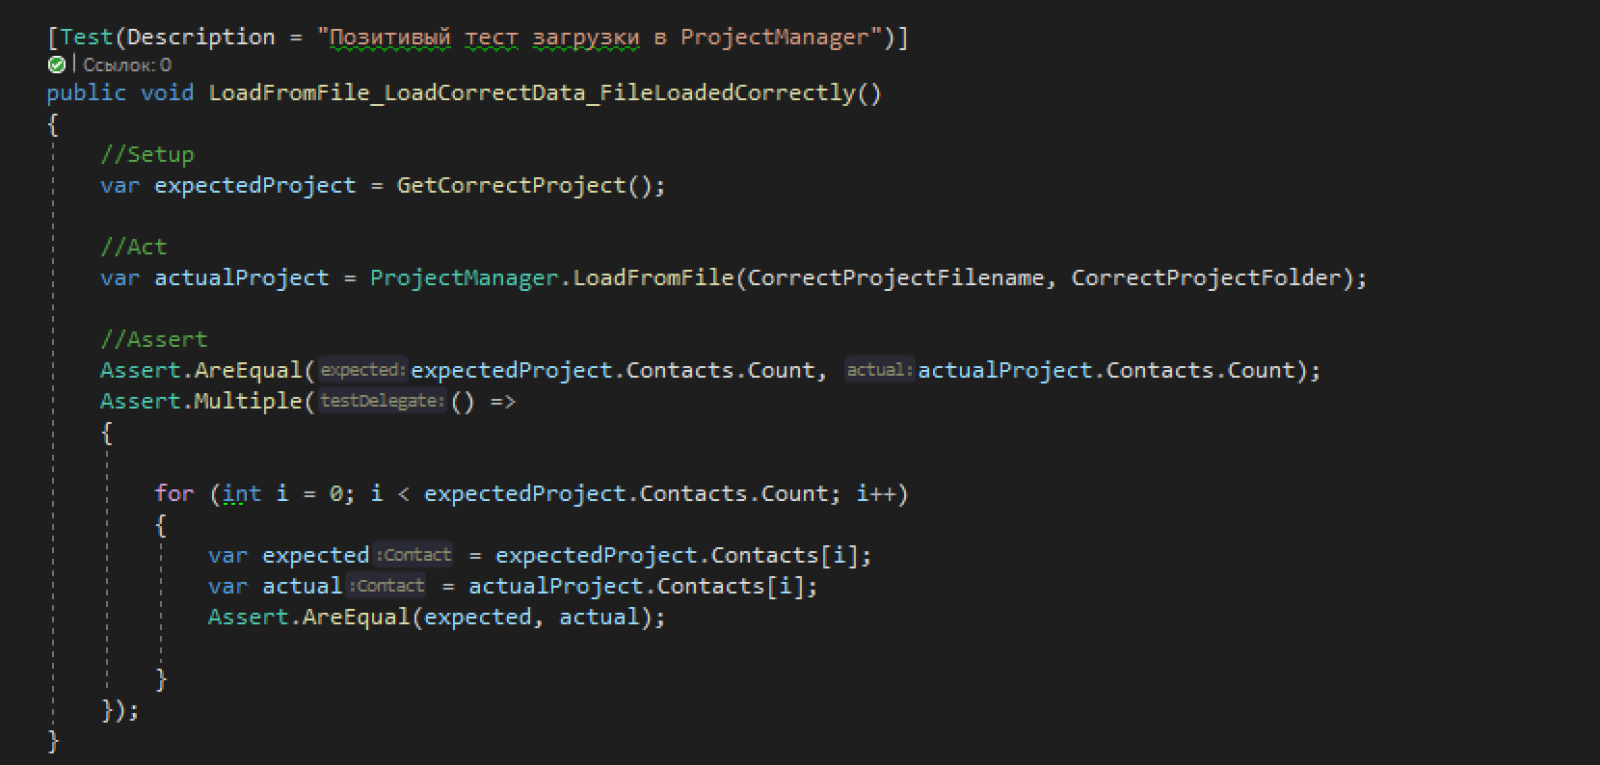

Рисунок 2.1 – код юнит-теста

Время выполнения всех тестовых случаев и количество написанных юнит-тестов представлены на рисунке 2.2

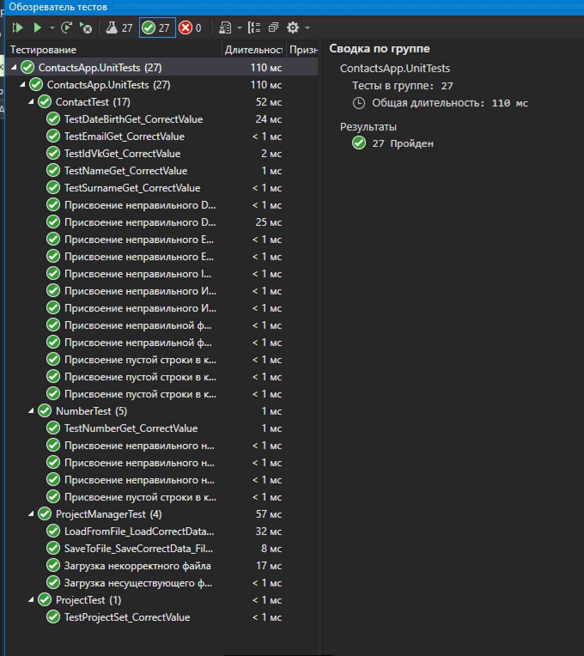

Рисунок 2.2 - Время выполнения тестов

Текущая история коммитов ветки develop представлена на рисунке 2.3

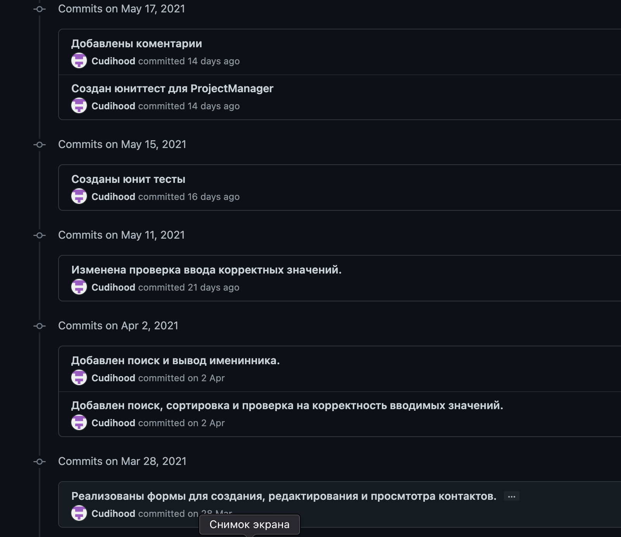

Рисунок 2.3 - Текущая ветка develop